**1. Una empresa de Envios cobra $ 60.000 por envio y $ 1500 adicionales por cada 50 gramos de peso.**

**a) Escriba una uncion que represente la cantidad de dinero que cobra la empresa en funcion del peso del paquete.**

**b) Si deseo enviar un paquete cuyo peso es de 850 gramos cuanto dinero debo pagar?**

**c) El paquete de un cliente pesa650 gramos, y tiene $ 65.000 para enviarlo, podra enviarlo?**

**2. Un traductor ha trabajado desde las 9.00 hasta las 11.30.**

**Durante la primera hora ha traducido a un ritmo de 20 palabras por minuto. Después ha descansado media hora y ha continuado trabajando a un ritmo de 15 palabras por minuto.**

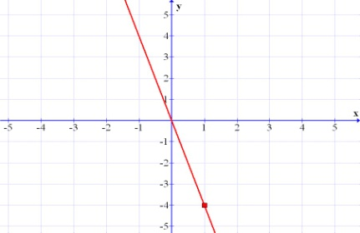**a) Construye una tabla de valores que exprese el número de palabras que llevaba traducidas a las 9:15, 9:30, 9:45, 10:00, 10:30, 10:45, 11:00, 11:15 y 11:30.**

**b) Representa gráficamente los datos de la tabla anterior.**

**c) ¿Es una función continua?**

**d) ¿Hay algún intervalo en el que la función no sea creciente .**

3. **Dibuja la gráfica de la función y = -5 en cada uno de estos casos:**

1. **Cuando x es un número real comprendido entre 0**
2. **Cuando x es un número entero mayor que -3 y menor 5.**
3. **¿Qué tipo de funcion representa la imagen, que ecuación tiene la función?**

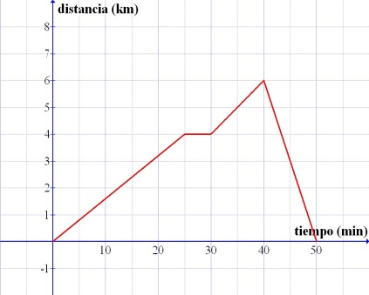

1. **Merce y Carlos han estado 50 minutos paseando en bicicleta. La siguiente gráfica indica la distancia a la que se encontraban de su casa en cada instante del recorrido.**

**Explica con detalle los por menores del recorrido,Inique los intervalo, de crecimiento decrecimiento, etc. En cual intervalo hubo mayor velocidad, explica porque?**

**Hallar la ecuacion de cada recta.(ver apuntes grado 9°)**

Relacionar cada expresión algebraica la gráfica representativa

a. ( ) y = x2 + 1 b. ( ) y = - x2 + 2 c. ( ) y =- x2 -5x + 3

d. ( )  e. ( ) y = - x2 – 2 f. ( ) 

|  |  |  |
| --- | --- | --- |
|  |  |  |
| V( ) eje simetría→  C= | V( ) eje simetría→  C= | V( ) eje simetría→  C= |
|  |  |  |
| V( ) eje simetría→  C= | V( ) eje simetría→  C= | V( ) eje simetría→  C= |

1. **Representa las siguientes ecuaciónes cuadraticas y analiza todas sus características.**
2. **Grafica en un mismo plano con diferente colores , las siguientes ecuacióne y1 = - 4x2 , y2 = -x2 , y3 = -2x2  saca una conclusion con respecto al valor absoluto de los coeficientes**
3. **y =** -x2+8
4. f(x) = 5x2-10x
5. y = **x2 +4x-5**
6. **y = 3x2 -12x +3**
7. **f(x)=** -4x2-16x
8. f(x)= **-(x-2)2 + 1.**
9. ***Grafica las siguientes funciones Exponenciales en un mismo plano con diferentes colores Y1= 3x y y2= (1/3 )x***

* ***Realiza un cuaro comparativo analizando sus características .***
* ***Saca una conclusion respecto a el valor de la Base.***

1. **Resolver.por concepto de logaritmos**
2. **log3 81**
3. **log5 125 =**
4. **log4 256 =**
5. **log2 32 =**
6. **Determinar logaritmos comunes y naturales usando calculadora.**
7. ***log*2 10 =**
8. ***log*3 10 =**
9. ***log*6 216 =**
10. ***log*5 12 =**
11. ***ln* 52400=**
12. ***ln* 2.35**
13. ***ln x* = 2.386; *e2.386 = x* =10.87**
14. **Deternmine el valor de x**
15. 
16. 
17. 
18. 
19. 
20. 
21. 
22. 
23. 
24. 
25. 
26. 
27. 
28. 
29. 
30. ***Grafica las siguientes funciones logaritmicas en un mismo plano con diferentes colores Y1= log2X y y2= log1/2 X Realiza un cuaro comparativo analizando sus características y Saca una conclusion respecto a el valor de la Base.***